MODELE DE RESUME ET INSTRUCTIONS DE PREPARATION

C. Carbone¹ and P. Electrodes²

¹Université de Toulouse, Laboratoire Carbone, 31400 Toulouse, FRANCE
²NEWcarbon, 3 place de la conduction, 31000 Toulouse, FRANCE

Les résumés seront constitués de texte et de une ou deux figures/tableaux, le tout limité à UNE page. Les modèles sont disponibles sous formats word et open office sur le site internet du colloque. Les modèles devront être complétés et déposés pour soumission dans le format pdf sur le site de la conférence (https://sfec2019.sciencesconf.org/) avant le 1 mars 2019.

La conférence se tiendra à Samatan (Gers, à 50 km de Toulouse) au Club découverte Vacanciel du 23 au 26 avril 2019. Le colloque annuel de la Société Francophone d’Etude des Carbones est le rendez-vous annuel de la communauté qui s’intéresse au matériau carbone. Y sont abordés, de manière non exclusive [1-2], le graphite, les fibres et noirs de carbone, les carbones activés, les carbones pour l’énergie (supercondensateurs, électrodes, batteries), le carbone interstellaire et le carbone dans l’industrie nucléaire mais aussi les plus récents nanocarbones tels que nanotubes de carbone et graphène. D’autres thématiques liées au carbone sont toujours les bienvenues. Le colloque annuel de la SFEC réunit des académiques et des industriels, allant des expérimentateurs aux théoriciens et modélisateurs. Organisé sous forme de conférences orales et sessions d’affiche, il permet de réunir de l’ordre de 80/100 personnes dans un lieu isolé mais au combien convivial, permettant ainsi des interactions et des échanges fructueux. La participation des doctorants est encouragée par des frais d'inscription et d'hébergement réduits. Beaucoup de temps sera consacré à des discussions informelles.

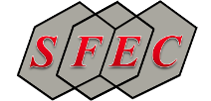  Figure 1 : logo de la SFEC. | 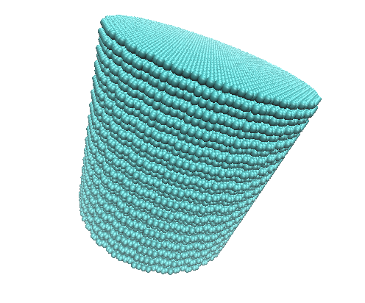  Figure 2 : Image d’un cylindre de graphite avec chaque atome représenté par une sphère de van der Waals.

References
[1] C. Amorphous (2008), Carbon 128, 175-185.
[2] N. Diamond (2018), Nature chemistry, 9(4), 100-105.

